# **Projekt „ContainerStar“**

# **Technische Dokumentation**

„ContainerStar“ Software ist eine Microsoft ASP.NET Web API 2.0 Web-Anwendung (<https://msdn.microsoft.com/en-us/library/dn448365(v=vs.118).aspx)>.

Server: Software braucht eine Microsoft .Net Umgebung für die Installation (.Net Framework 4.5.2, Microsoft SQL Server 2008/2012).

Client: standard Browser (z.B Internet Explorer ab Version 9.0)

In dem Git Repository befindet sich ein Solution „ContainerStar.sln“. Solution besteht aus folgenden Projekten:

1. ContainerStarWeb: ASP.NET Web API Projekt besteht aus
   1. CSS Styling und Images
   2. JavaScript Bibliotheken
   3. Views: Javascript Client Views
   4. Resources: Deutsch-Englische Überschriften
   5. Templates: Web-Seiten Html Templates
   6. Models: Client Models
   7. Routings
2. ContainerStar.Lib: Business-Logik und Datenzugriffsschicht
3. ContainerStar.Contracts: Schnittstellendefinitionen
4. ContainerStar.Configuration: Dependency Injections werden mittels Microsoft Unity umgesetzt (<https://msdn.microsoft.com/en-us/library/ff647202.aspx> )
5. ContainerStar.API: Controllers und ViewModels

Für den Aufbau von Web-Seiten wurden folgende Technologien und Frameworks benutzt:

1. RequireJs (<http://requirejs.org/>) : Modularisches Seitenaufbau, Caching, asynchrones Laden der Javascript Dateien.
2. Backbone (<http://backbonejs.org/> ): für das Client ViewModel und Server Calls via REST Json Interface
3. Jquery 2.1.1 (<https://jquery.com/>): DOM-Operationen
4. FullCalendar 2.3.2 (<http://fullcalendar.io/> ): Open-Source (MIT Licence) Javascript Framework für den UI Kalendar Steuerelement
5. Kendo UI (<http://www.telerik.com/kendo-ui> ): UI-Library mit verschiedensten Steuerelementen wie z.B DataGrid. **WICHTIG: Entwickler Lizenz muss von jeweiligen Entwickler/Unternehmen gekauft werden. In dem Repository vorhandene DLL DÜRFEN nicht für die Weiterentwicklung verwendet werden, da es dadurch ein Rechtsverstoß entsteht.**

# **Funktionalitäten**

ContainerStar Software wurde als eine Web-Anwendung umgesetzt. Zugriff zu dem System erfolgt nach der Anmeldung (Login/Passwort Eingabe).

Standard Tabelle (Liste) Funktionalitäten:

1. Sortierung (absteigend/aufsteigend)
2. Filtrierung nach mehreren Suchkriterien. z.B. nach Name startet mit „text 1“ und Beschreibung enthält „text 2“ usw.
3. Paging (eine mehrseitige Anzeige). Es werden die Datensätze auf mehrere Seiten unterteilt. Auf einer Seite maximal 10 Elementen (einstellbar). Es gibt die Möglichkeit durch die Seiten zu navigieren. Aus den Performancegründen (Optimierung) werden nur die Daten der aktuellen Seite aus der DB gelesen.

Hauptmenü enthält folgende Menü-Elemente:

1. Übersicht: Hauptmaske mit einer Übersicht von vermieteten Container (s. „[Haupt Maske](#_Start_Maske_(Übersicht))“).
2. Freie Container: die Maske für die Suche nach freien Container mit bestimmten Suchkriterien (s. „Freie Container“).
3. Angebote: die Maske mit vorhandenen Angeboten. Man kann Angebote suchen, anlegen, editieren, löschen, Angebote in Aufträge verwandeln (s. „Angebote“).
4. Aufträge: die Maske mit vorhandenen Aufträgen. Man kann Aufträge suchen, anlegen, editieren, löschen, Rechnungen erstellen (s. „Aufträge“).
5. Rechnungen: die Maske mit vorhandenen Rechnungen. Man kann Rechnungen suchen, bezahlen, drucken, Mahnungen erstellen (s. „Rechnungen“).
6. Gutschriften: die Maske mit vorhandenen Gutschriften. Man kann Gutschriften erstellen, drucken (s. „Gutschriften“).
7. Transport Aufträge: die Maske mit vorhandenen Transport Aufträgen. Man kann Transport Aufträge suchen, anlegen, editieren, löschen, Rechnungen erstellen (s. „Transport Aufträge“).
8. Einstellungen Maske mit Übersicht von Stammdaten Objekten (s. unten):

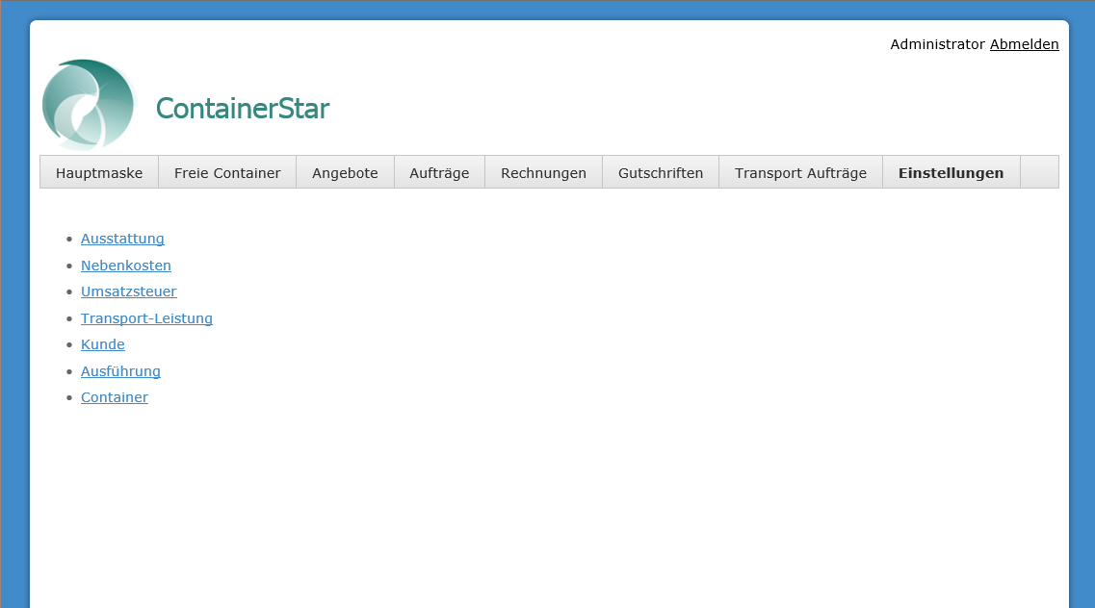

**Ausstattungen Maske** enthält folgende Funktionalitäten:

1. Anlage einer neuen Ausstatung mit folgenden Kriterien:

* Beschreibung (Pflichtfeld, Text, max 128 Symbole)

1. Bearbeitung vorhandenen Ausstattungen
2. Löschen der ausgewählten Ausstattung. Bei der Auswahl wird eine Bestätigung der Aktion dem Anwender angezeigt. Nach der Bestätigung wird die Ausstattung logisch (nicht physikalisch) gelöscht. Alle abhängige Entitäten bleiben ohne Änderungen. Überprüfung auf vorhandene Abhängigkeiten wird nicht durchgeführt. Zurücksetzung ist nur in der DB möglich.

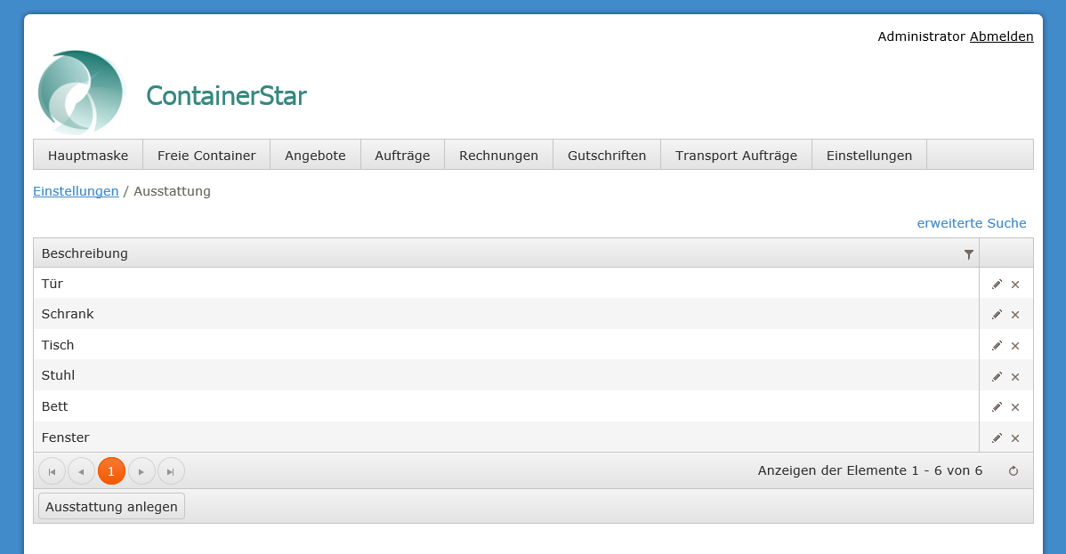

**Ausführungen Maske** enthält folgende Funktionalitäten:

1. Anlage einer neuen Ausführung mit folgenden Kriterien:

* Bauart (Pflichtfeld, Text, max 128 Symbole)
* Bemerkungen (kein Pflichtfeld, Text, max 256 Symbole)
* Disposition (kein Pflichtfeld, Ja/Nein). Im Fall „Ja“ wird möglich diese Ausführung bei der Disposition zu suchen. Vorbelegt mit Nein.

1. Bearbeitung vorhandenen Ausführungen
2. Löschen der ausgewählten Ausführung. Bei der Auswahl wird eine Bestätigung der Aktion dem Anwender angezeigt. Nach der Bestätigung wird die Ausführung logisch (nicht physikalisch) gelöscht. Alle abhängige Entitäten bleiben ohne Änderungen. Überprüfung auf vorhandene Abhängigkeiten wird nicht durchgeführt. Zurücksetzung ist nur in der DB möglich.
3. Zuordnung von Standart-Ausstattungen der Ausführung: eine Ausführung kann beliebige Anzahl von Ausstattungen enthalten. Die Liste wird in einem untergeordnetem Grid angezeigt. Man kann die Ausstattungen hinzufügen, editieren (Menge ändern), löschen

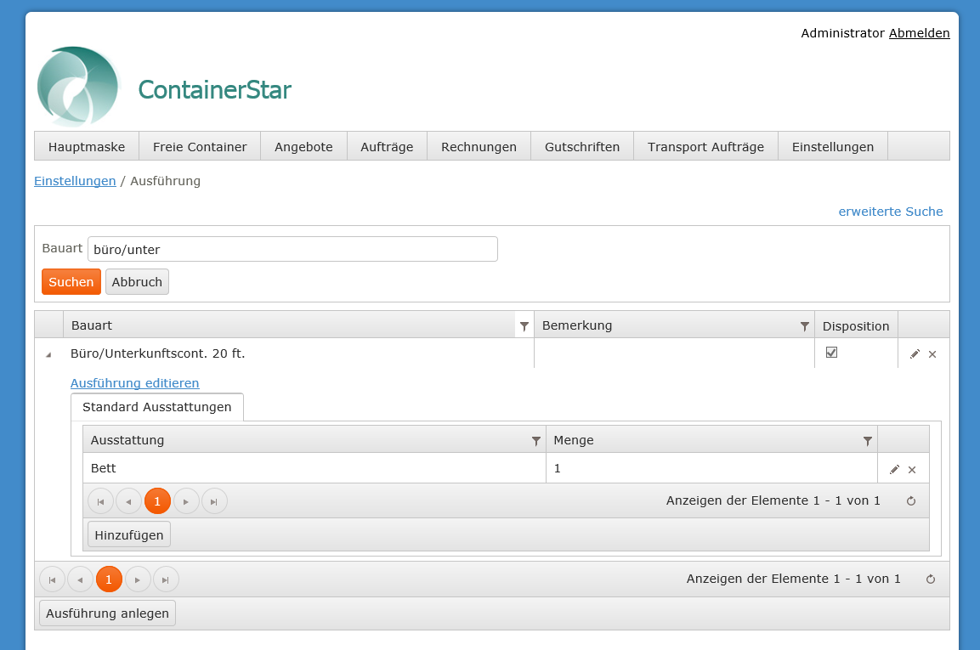

**Container Verwaltung Maske** enthält folgende Funktionalitäten:

1. Anlage einen neuen Container mit folgenden Kriterien:

* Nummer (Pflichtfeld, Text, max 20 Symbole)
* Ausführung (Pflichtfeld, Element aus der Liste mit vorhandenen Ausführungen, wie z.B. Kühlcontainer 20 ft.)
* Farbe (Pflichtfeld, Text, max 50 Symbole)
* Länge (Pflichtfeld, numerisch, 0 nachkommastellen)
* Breite (Pflichtfeld, numerisch, 0 nachkommastellen)
* Höhe (Pflichtfeld, numerisch, 0 nachkommastellen)
* Mietpreis (Pflichtfeld, numerisch, 2 nachkommastellen)
* Verkaufpreis (Pflichtfeld, numerisch, 2 nachkommastellen)
* Min Preis (Pflichtfeld, numerisch, 2 nachkommastellen). Bei der Vermietung wird dieser Wert übernommen, falls der berechnete Mietpreis kleiner ist.
* Baujahr (kein Pflichtfeld, Datum)
* Kaufpreis (kein Pflichtfeld, numerisch, 2 nachkommastellen)
* Erlös-Konto (Pflichtfeld, numerisch)
* Bemerkung (kein Pflichtfeld, Text, max 128 Symbole)
* Gekauft von (kein Pflichtfeld, Text, max 100 Symbole)
* virtuell (kein Pflichtfeld, Ja/Nein). Im Fall „Ja“ wird möglich diesen Container bei der Disposition oder dem Verkauf mehrmals zu verwenden. Vorbelegt mit Nein.
* verkauft (kein Pflichtfeld, Ja/Nein). Im Fall „Ja“ wird dieser Container bei der Disposition oder dem Verkauf nicht berücksichtigt. Vorbelegt mit Nein.
* Min Preis (Pflichtfeld, numerisch, 2 nachkommastellen). Wird bei der Erstellung des Mietvertrages verwendet.
* Ausstattung – Liste mit Ausstattung-Elementen. Bei der Neuanlage wird die Standart Ausstattung aus der Ausführung übernommen. Diese kann danach angepasst werden.

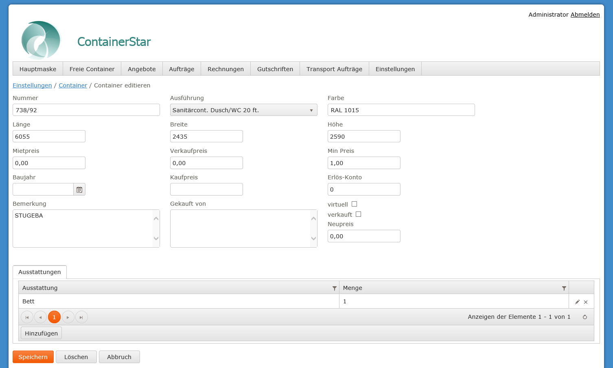

1. Bearbeitung vorhandenen Container
2. Löschen der ausgewählten Container. Bei der Auswahl wird eine Bestätigung der Aktion dem Anwender angezeigt. Nach der Bestätigung wird der Container logisch (nicht physikalisch) gelöscht. Alle abhängige Entitäten (Buchungen) bleiben ohne Änderungen. Überprüfung auf vorhandene Abhängigkeiten wird nicht durchgeführt. Zurücksetzung ist nur in der DB möglich.
3. Zuordnung Ausstattungen: Container kann beliebige Anzahl von Ausstattungen enthalten. Die Liste wird in einem untergeordnetem Grid angezeigt. Man kann die Ausstattungen hinzufügen, editieren (Menge ändern), löschen

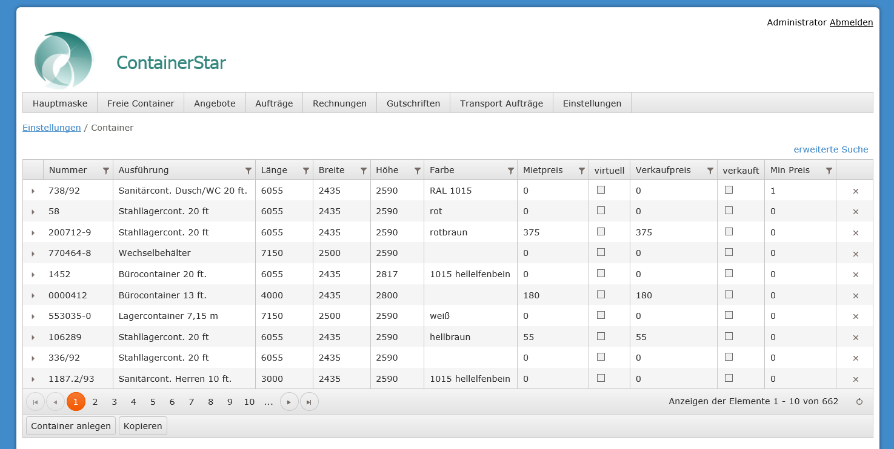

**Kunden Maske** enthält folgende Funktionalitäten:

1. Anlage eines neuen Kunden mit folgenden Kriterien:

* Nummer (Pflichtfeld, Text, max 20 Symbole)
* PLZ (Pflichtfeld, numerisch, 0 nachkommastellen)
* Land (kein Pflichtfeld, Text, max 2 Symbole)
* Name (Pflichtfeld, Text, max 128 Symbole)
* Straße (Pflichtfeld, Text, max 128 Symbole)
* Ort (Pflichtfeld, Text, max 128 Symbole)
* Telefon (kein Pflichtfeld, Text, max 20 Symbole)
* Mobil (kein Pflichtfeld, Text, max 20 Symbole)
* Fax (kein Pflichtfeld, Text, max 20 Symbole)
* Kreditinstitut (kein Pflichtfeld, Text, max 128 Symbole)
* Kontonummer (kein Pflichtfeld, Text, max 128 Symbole)
* BLZ (kein Pflichtfeld, Text, max 128 Symbole)
* IBAN (kein Pflichtfeld, Text, max 22 Symbole)
* BIC (kein Pflichtfeld, Text, max 10 Symbole)
* Ust-Id (Pflichfeld im Fall, wenn Rechnung ohne MwSt., sonst kein Pflichtfeld, Text, max 10 Symbole)
* Rechnung mit MwSt. (Ja/Nein, vorbelegt mit „Nein“)
* Automat. Rechnung (Ja/Nein, vorbelegt mit „Nein“)
* Automat. Abbuchung (Ja/Nein, vorbelegt mit „Nein“)
* Email (kein Pflichtfeld, Text, max 50 Symbole)
* Bemerkung (kein Pflichtfeld, Text, max 128 Symbole)
* Automat. Rabatt in % (kein Pflichtfeld, numerisch, 1 nachkommastelle)
* Ansprechpartner Liste.

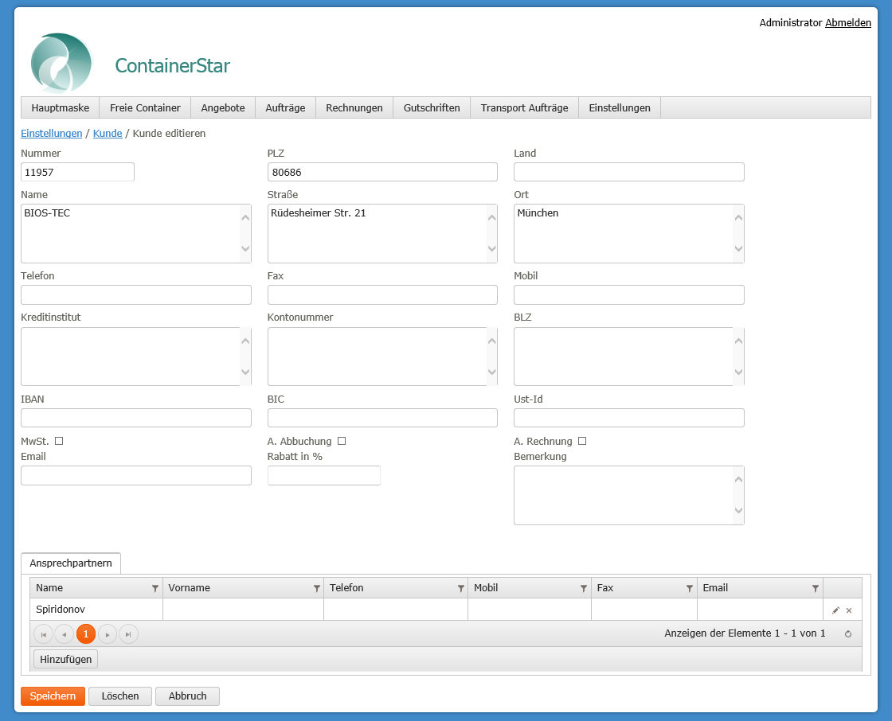

1. Bearbeitung vorhandenen Kunden
2. Löschen der ausgewählten Kunden. Bei der Auswahl wird eine Bestätigung der Aktion dem Anwender angezeigt. Nach der Bestätigung wird der Kunde logisch (nicht physikalisch) gelöscht. Alle abhängige Entitäten bleiben ohne Änderungen. Überprüfung auf vorhandene Abhängigkeiten wird nicht durchgeführt. Zurücksetzung ist nur in der DB möglich.
3. Zuordnung von Ansprechpartnern: ein Kunde kann beliebige Anzahl von Ansprechpartnern enthalten. Die Liste wird in einem untergeordneten Grid angezeigt. Man kann die Ansprechpartnern hinzufügen, editieren, löschen. Ein Ansprechpartner hat folgende Parameter:

* Name (Pflichtfeld, Text, max 128 Symbole)
* Vorname (kein Pflichtfeld, Text, max 128 Symbole)
* Telefon (kein Pflichtfeld, Text, max 20 Symbole)
* Mobil (kein Pflichtfeld, Text, max 20 Symbole)
* Fax (kein Pflichtfeld, Text, max 20 Symbole)
* Email (kein Pflichtfeld, Text, max 50 Symbole)

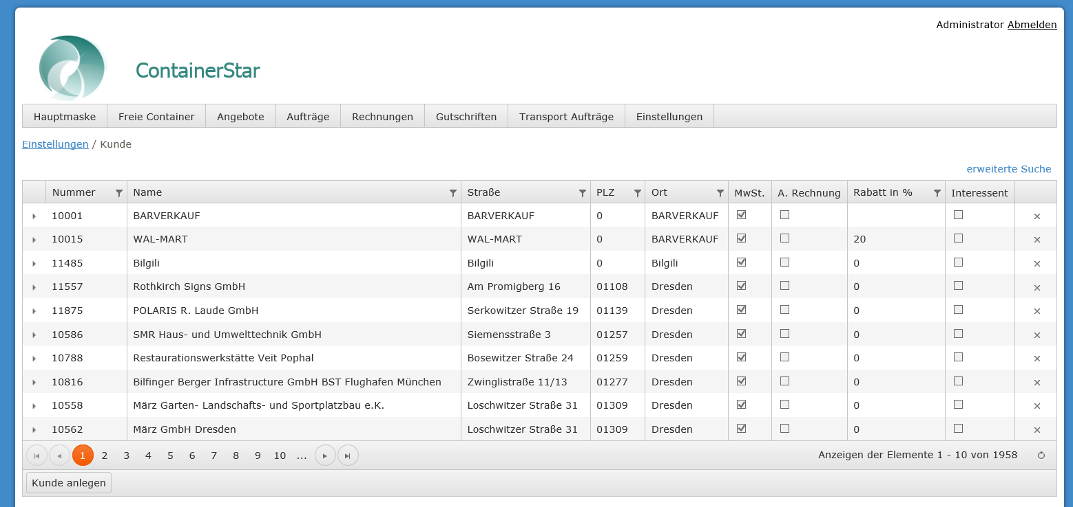

**Nebenkosten Maske** enthält folgende Funktionalitäten:

1. Anlage Nebenkosten mit folgenden Kriterien:

* Name (Pflichtfeld, Text, max 128 Symbole)
* Beschreibung (Pflichtfeld, Text, max 128 Symbole)
* Preis (Pflichtfeld, numerisch, 2 nachkommastellen)
* Auto (Ja/Nein, vorbelegt mit „Nein“). Falls „Ja“, dann wird diese Position automatisch in den Angebot/Auftrag mitgenommen. Sie kann dann manuell entfernt werden.
* auf erster Rechnung (Ja/Nein, vorbelegt mit „Nein“). Falls „Ja“, dann wird diese Position automatisch in der erster Rechnung fakturiert.
* Erlös-Konto (Pflichtfeld, numerisch)

1. Bearbeitung vorhandenen Nebenkosten
2. Löschen den ausgewählten Nebenkosten. Bei der Auswahl wird eine Bestätigung der Aktion dem Anwender angezeigt. Nach der Bestätigung wird Nebenkosten logisch (nicht physikalisch) gelöscht. Alle abhängige Entitäten bleiben ohne Änderungen. Überprüfung auf vorhandene Abhängigkeiten wird nicht durchgeführt. Zurücksetzung ist nur in der DB möglich.

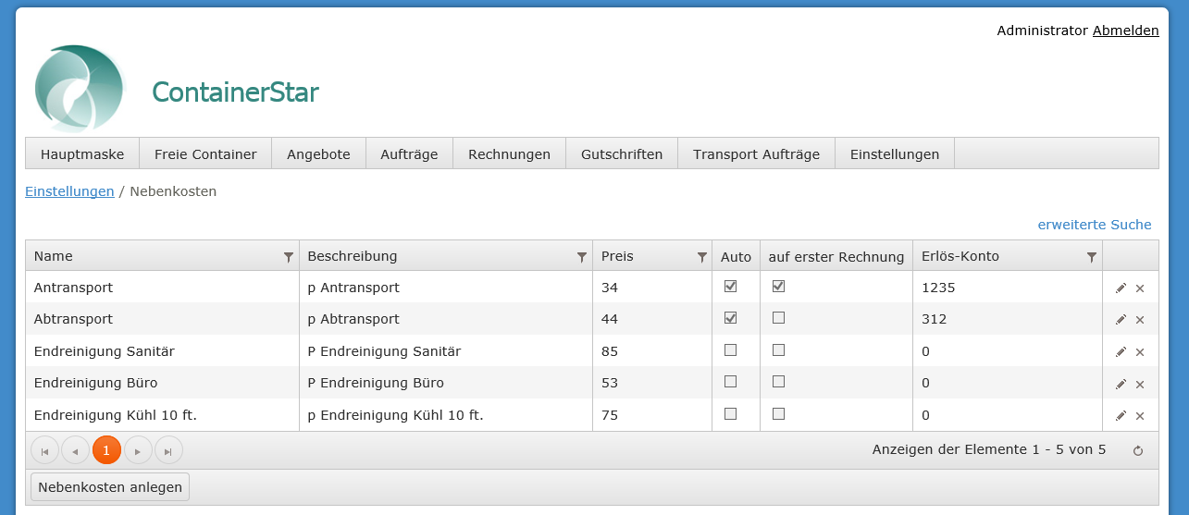

**Umsatzsteuer Maske** enthält folgende Funktionalitäten:

1. Anlage Umsatzsteuerwertes für einen bestimmten Zeitraum in der Zukunft.
2. Bearbeitung vorhandenen Umsatzsteuerwerten
3. Löschen den ausgewählten Umsatzsteuerwertes. Bei der Auswahl wird eine Bestätigung der Aktion dem Anwender angezeigt. Nach der Bestätigung wird Umsatzsteuerwert logisch (nicht physikalisch) gelöscht. Alle abhängige Entitäten bleiben ohne Änderungen. Überprüfung auf vorhandene Abhängigkeiten wird nicht durchgeführt. Zurücksetzung ist nur in der DB möglich.

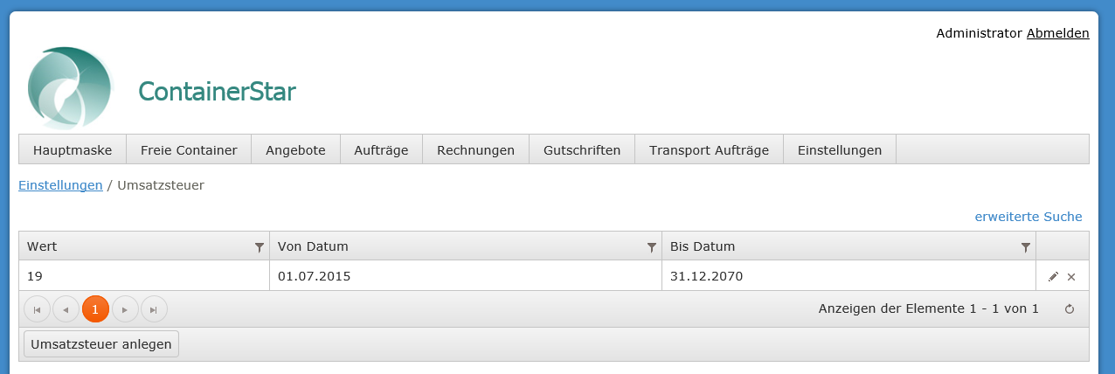

**Transport-Leistungen Maske** enthält folgende Funktionalitäten:

1. Anlage Transport-Leistung mit folgenden Kriterien:

* Name (Pflichtfeld, Text, max 128 Symbole)
* Beschreibung (Pflichtfeld, Text, max 128 Symbole)
* Preis (Pflichtfeld, numerisch, 2 nachkommastellen)
* Erlös-Konto (Pflichtfeld, numerisch)

1. Bearbeitung vorhandenen Transport-Leistungen
2. Löschen der ausgewählten Transport-Leistung. Bei der Auswahl wird eine Bestätigung der Aktion dem Anwender angezeigt. Nach der Bestätigung wird Transport-Leistung logisch (nicht physikalisch) gelöscht. Alle abhängige Entitäten bleiben ohne Änderungen. Überprüfung auf vorhandene Abhängigkeiten wird nicht durchgeführt. Zurücksetzung ist nur in der DB möglich.

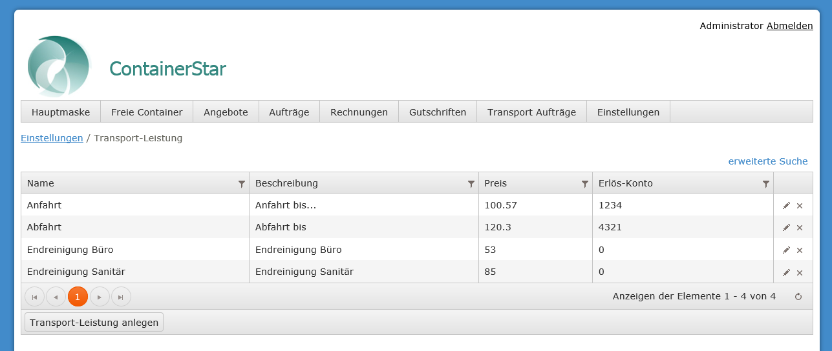

Anmelde Maske

Diese Maske wird jedesmal angezeigt, wenn die Anwendung gestartet wird.

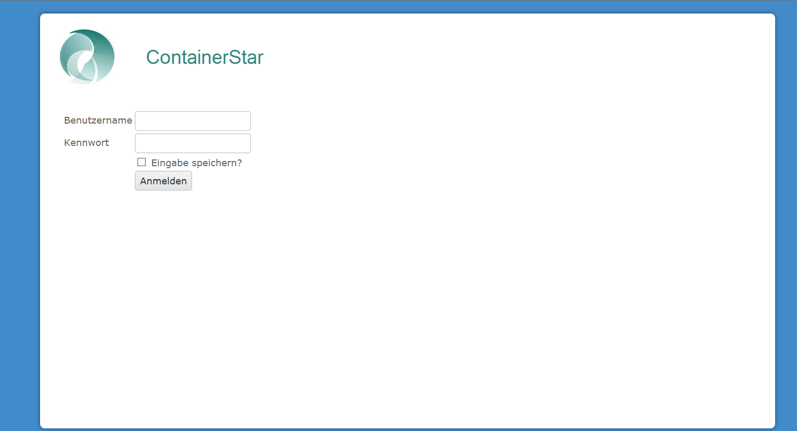

Die Anmeldedaten werden in der DB verschlüsselt gespeichert. Kennungen für den Zugang zu dem System werden von dem Auftragsnehmer in der DB hinterlegt und dem Auftragsgeber veröffentlicht.

Haupt Maske

Die Maske zeigt die vermieteten Container. Es gibt Möglichkeit einen Container mit einer Nummer, mit bestimmter Ausführung oder Ausstattung zu finden. Nach dem Klick auf die Balke mit dem Container wird die Auftrags Maske geöffnet (s. „Aufträge“).

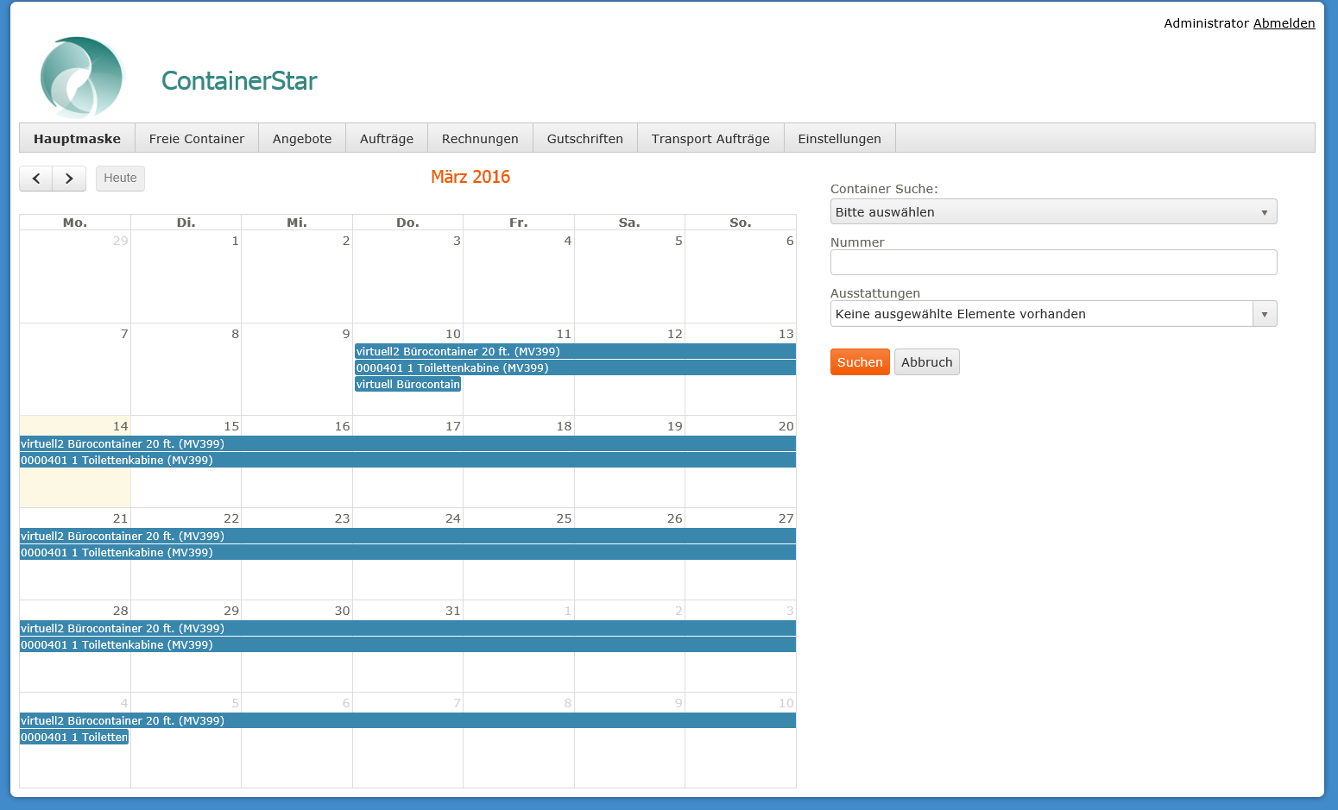

Freie Container

Die Maske bietet die Möglichkeit freie Container zu suchen. Man kann einen Container durch eine Nummer, Ausführung oder Ausstattung finden. Die Suche startet erst nach der Eingabe der Suchkriterien.

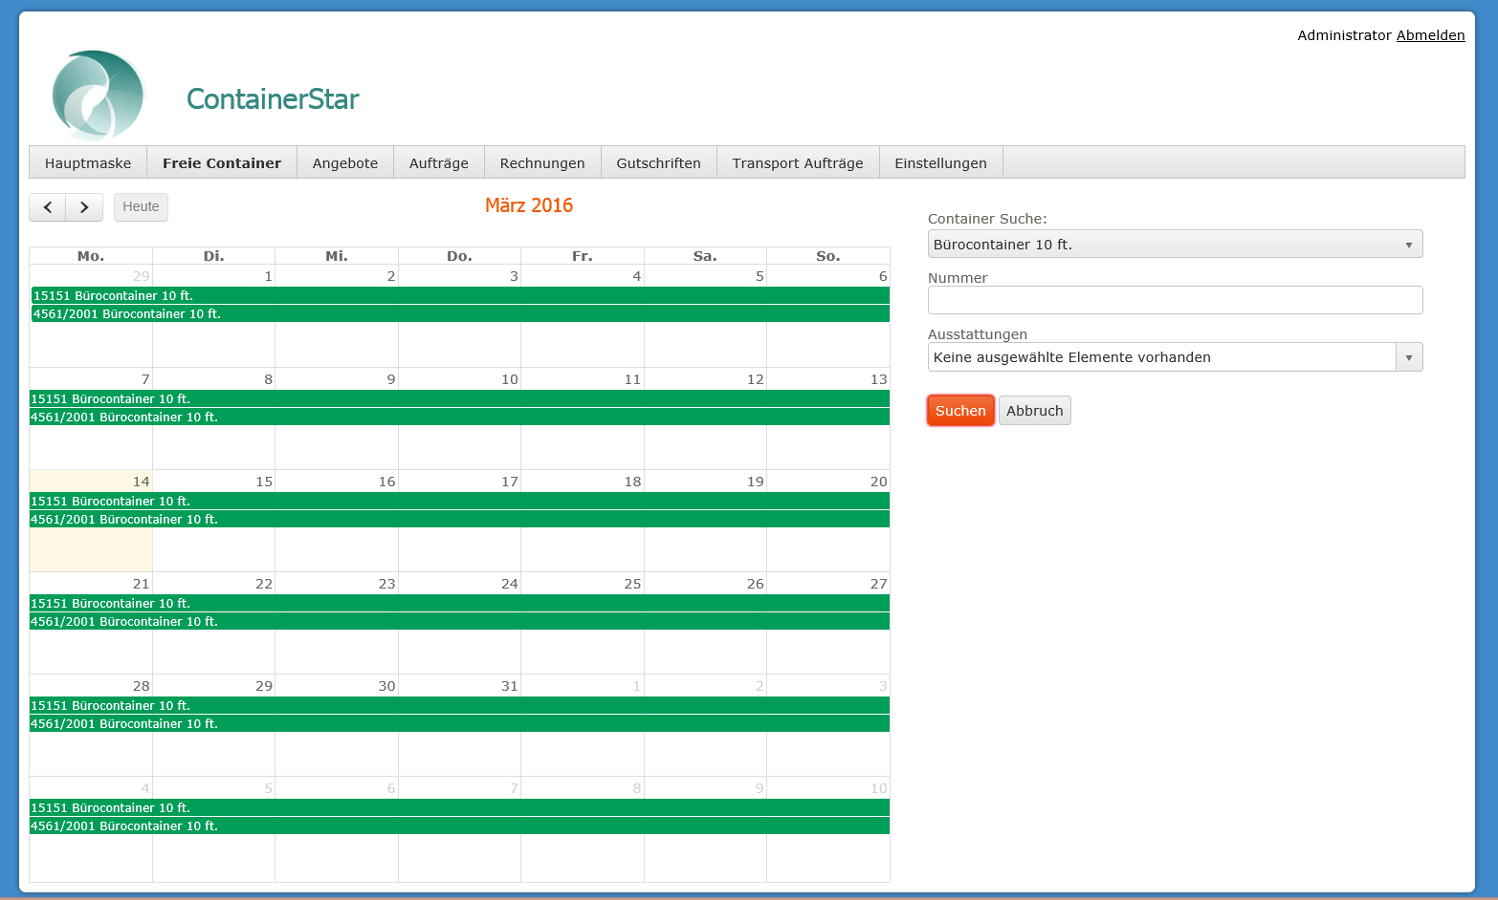

Angebot Anlage

Die Maske für Anlage eines neuen Angebotes enthält folgende Parameter:

* Kunde (Pflichtfeld, Auswahl einen vorhandenen oder Neuanlage)
* Standplatz (Pflichtfeld, Text, max 100 Symbole)
* Straße (Pflichtfeld, Text, max 128 Symbole)
* PLZ (Pflichtfeld, numerisch, 0 nachkommastellen)
* Ort (Pflichtfeld, Text, max 128 Symbole)
* Bemerkung (kein Pflichtfeld, Text, max 128 Symbole)
* Bestellt am (kein Pflichtfeld, Datum)
* Bestellt von (kein Pflichtfeld, Text, max 128 Symbole)
* Bestellnummer (kein Pflichtfeld, Text, max 50 Symbole)
* Auftrag-Nummer (Pflichtfeld, Text, max 15 Symbole) – vom System generiert
* MV-Nummer (Pflichtfeld, Text, max 15 Symbole) – vom System generiert
* MV vom (kein Pflichtfeld, Datum) – (Anlage Datum – nicht änderbar)
* Rabatt in % (kein Pflichtfeld, numerisch, 1 nachkommastelle)
* Automat. Rechnung (Ja/Nein, vorbelegt mit „Nein“)
* Automatische Verlängerung (Ja/Nein, vorbelegt mit „Nein“)
* Liste mit Positionen zur Vermietung/Verkauf und Nebenkosten.

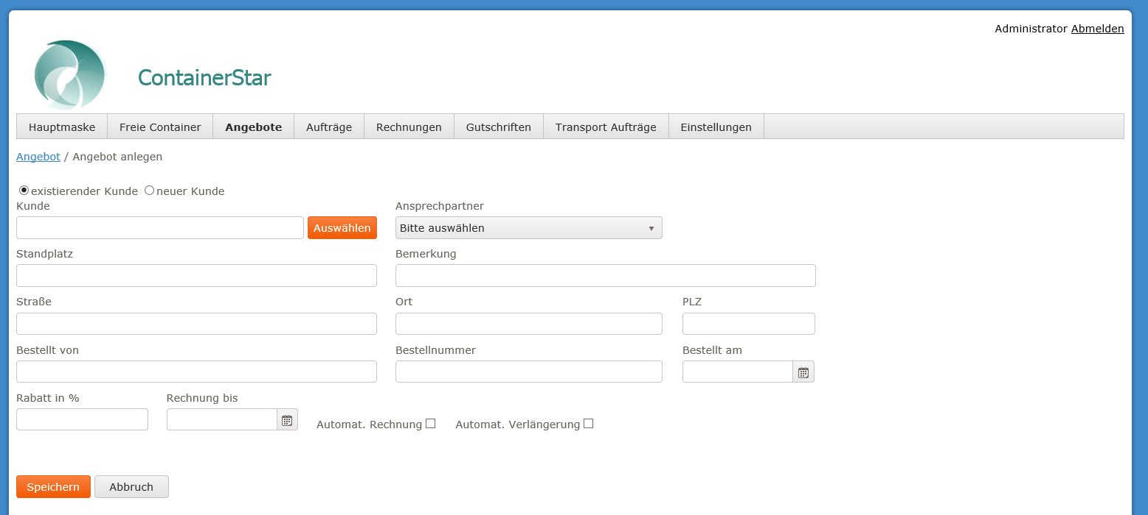

Die Auswahl einen vorhandenen Kunden findet in einem Popup statt:

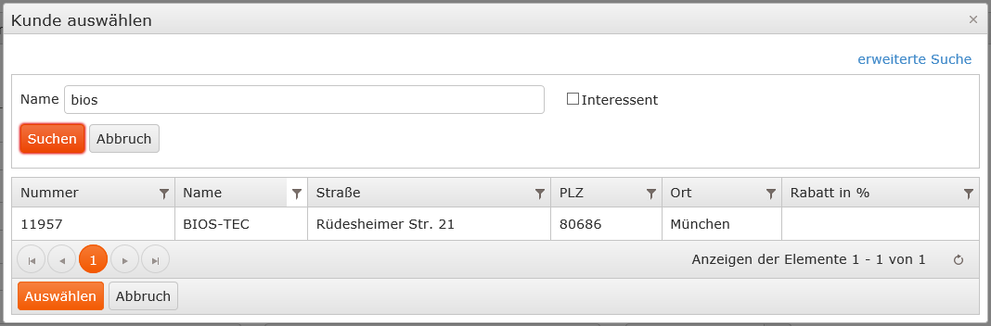

Die Maske für einen neuen Kunden:

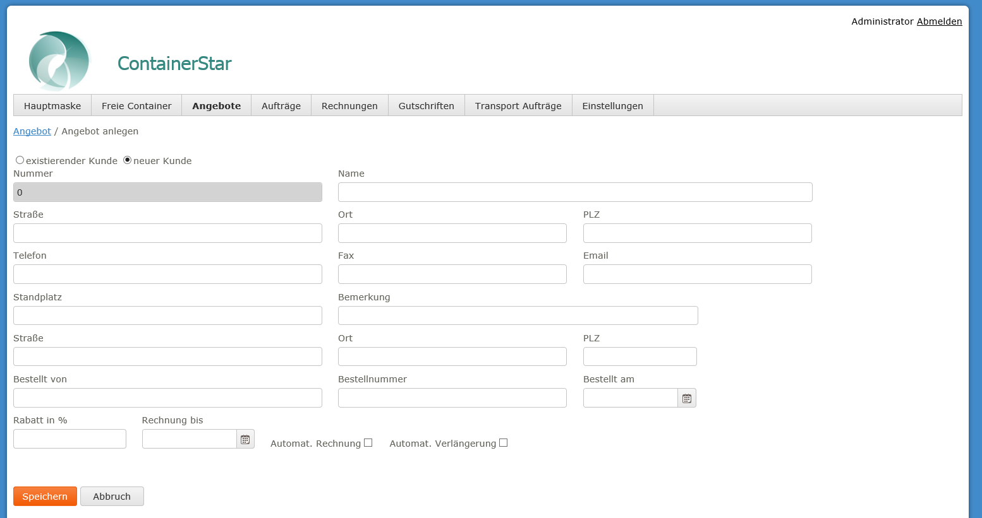

Die Auswahl einen Container zur Vermietung/Verkauf findet in einem Popup statt:

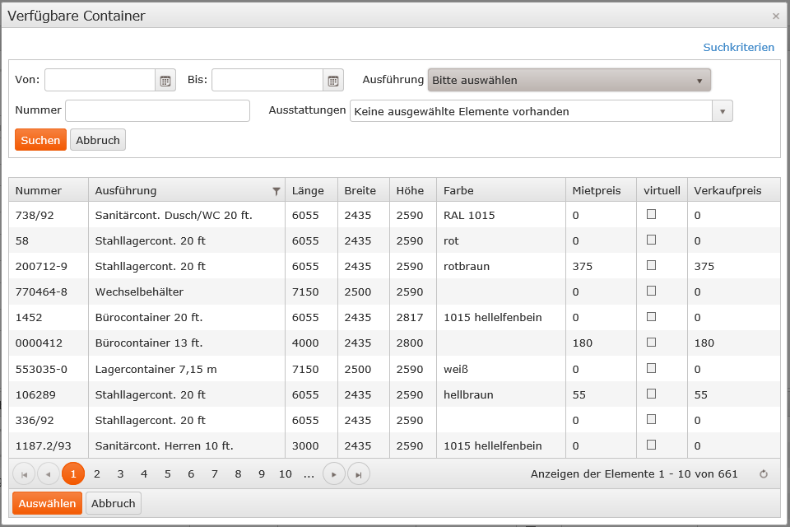

Man kann ein Container für einen bestimmten Zeitraum suchen. Es gibt eine Möglichkeit nach einem bestimmten Container suchen (Container-Nummer) oder alle mit einer bestimmten Ausführung oder mit bestimmten Ausstattungen. Es ist möglich nur einen Container auszuwählen. Es werden dabei nur freie Container (in diesem Zeitraum) angezeigt, aber man kann jederzeit einen virtuellen Container finden, welcher immer verfügbar ist.

Für die korrekte Preisberechnung sind Felder „Von“ und „Bis“ zu befüllen (nachträglich sind diese Felder nicht änderbar wegen Disposition und Rechnung).

Angebote

Die Maske mit Angeboten enthält folgende Funktionalitäten:

* Suche/Anzeige vorhandenen Angeboten (Übergang zur Anzeige des Angebotes findet nach dem Klick auf „Angebot editieren“ oder einem Mouse-Doppelklick statt)
* Neuanlage eines Angebotes
* Löschen eines Angebotes
* ein vorhandenes Angebot in ein Auftrag verwandeln

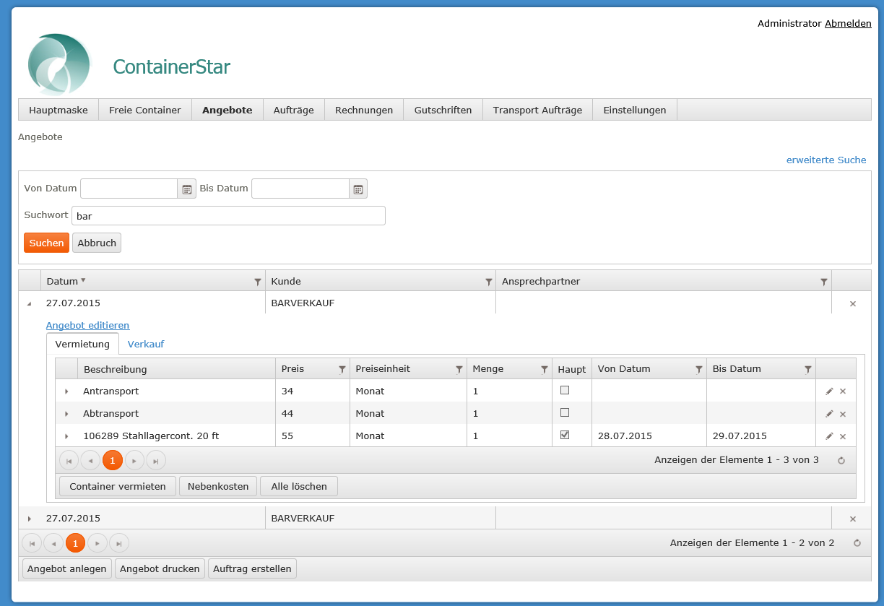

Aufträge

Die Maske mit Aufträgen enthält folgende Funktionalitäten:

* Suche/Anzeige vorhandenen Aufträgen(Übergang zur Anzeige des Auftrages findet nach dem Klick auf „Auftrag editieren“ oder einem Mouse-Doppelklick statt)
* Neuanlage eines Auftrages
* Storno eines Auftrages
* neue Rechnung (Vermiet- oder Verkaufs-Rechnung) manuell erstellen
* Kopieren (ohne Positionen)
* Mietvertrag (MV) erstellen (eine Word-Datei wird bereitgestellt)
* Lieferschein erstellen (eine Word-Datei wird bereitgestellt)
* Rücklieferschein erstellen (eine Word-Datei wird bereitgestellt)
* Positionen bearbeiten: hinzufügen, löschen, Preis/Preiseinheit/Menge ändern, Ausstattungen für Container hinzufügen/löschen.

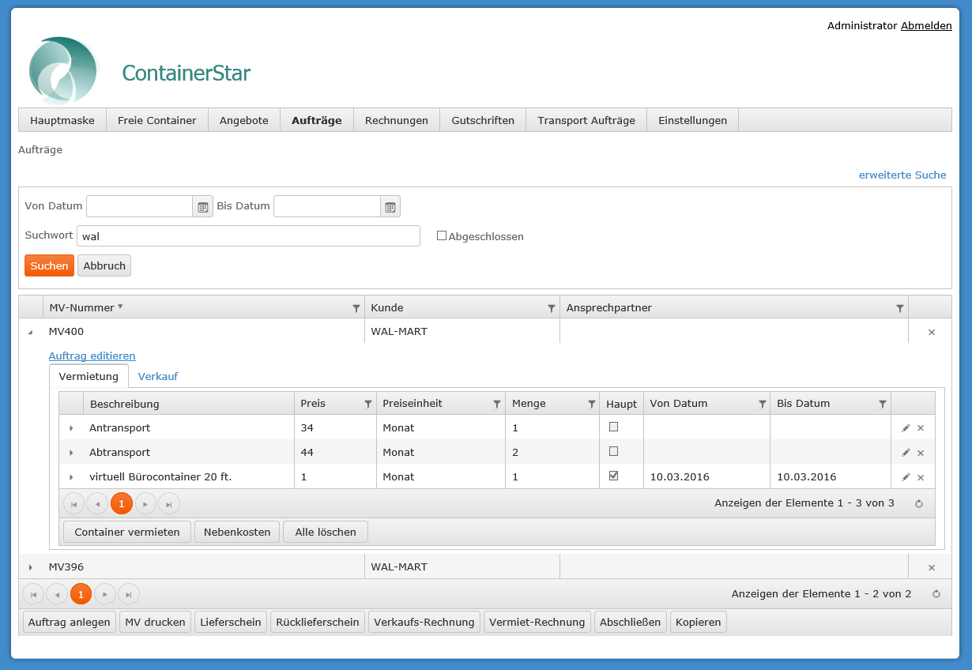

Rechnungen

Die Maske mit Rechnungen enthält folgende Funktionalitäten:

* Suche/Anzeige vorhandenen Rechnungen
* Rechnung drucken
* Bezahlung einer Rechnung
* Mahnungen für mehrere Rechnungen erstellen
* Automatische Rechnungen manuell erstellen (für aktuellen Monat)

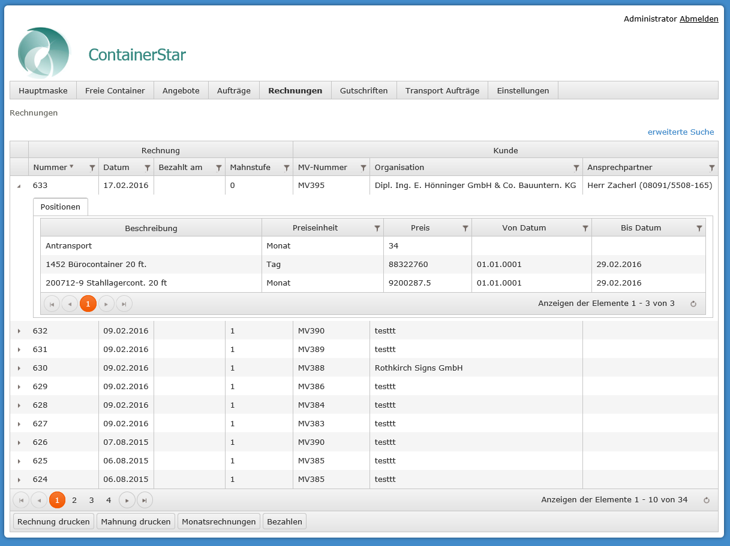

Alle Rechnungen und Mahnungen werden im vorgegebenen Format erstellt. Die Kopf und Fußzeilen auf den Rechnungen/Mahnungen werden im Programm festgelegt und sind durch den Auftraggeber nicht änderbar.

Vermietungsrechnungen-Inhalte (Verkaufsrechnungen):

* 1 Zeile: Kunden-Name
* 2 Zeile: Kundenanschrift (Straße)
* 3 Zeile: Kundenanschrift (PLZ Ort)
* 4 Zeile: „Rechnung“
* 5 Zeile: Beleg-Nummer
* 6 Zeile: Datum der Erstellung des Beleges
* 7 Zeile: Kunden-Nummer
* 8 Zeile: (optional – wenn die Daten vorhanden sind) Bestellung vom: Bestellungsdatum „ durch “ Bestelltungsperson
* 9 Zeile: (optional – wenn die Daten vorhanden sind) Bestell-Nummer
* 10 Zeile: Mietvertrag vom: MV-Datum „ Nr. “ MV-Nummer (nur für Vermierrechnungen)
* 11 Zeile: Auftrag-Nummer
* 12 Zeile: (optional – wenn die Daten vorhanden sind) Ihre Ust-Id-No.: Ust-Id Kunden
* 13 Zeile: Lieferanschrift: Standplatz
* 14 Zeile: Lieferanschrift: Straße
* 15 Zeile: Lieferanschrift: PLZ Ort
* 16 Zeile: Mietzeitraum: Von Datum „ bis “ Bis Datum. Im Fall von nicht ganzen Monat wird zusätzlich die Information über Anzahl der Miettage und Monatspreis angezeigt: „(1/Anzahl Tage „der Monatsmiete von“ Mietpreis“. (nur für Vermierrechnungen)
* 17 Zeile: Mietgegenstand: Container-Ausführung Container-Beschreibung „Nr.“ Container-Nummer „EUR“ Summer des Mietpreises für den Zeitraum (nur für Vermierrechnungen)
* 17 Zeile Verkaufsrechnung: „Wir berechnen Ihnen vereinbarungsgemäß“

„01.00“ Container-Ausführung

„Maße“ Länge x Breite x Höhe

Container-Beschreibung und Nummer „EUR“ Verkaufspreis

* 18 Zeile: (optional – wenn die Daten vorhanden sind): Nebenkosten: pro Nebenkosten eine Zeile im folgenden Format: Menge Nebenkosten-Beschreibung „EUR“ Nebenkostenpreis
* 19 Zeile: (optional – wenn Rabatt eingegeben ist): „Abzüglich“ Rabattwert „% Rabatt EUR“ Summe des Rabattes mit Minus Zeichen.
* 20 Zeile: (optional – wenn Rabatt eingetragen ist): Nettogesamtsumme – Rabattsumme (nur für Mietpreis/Verkaufspreis; keine Nebenkosten)
* 21 Zeile: (optional – wenn die Rechnung mit MwSt.) „Zuzüglich“ MwSt.-Wert für aktuellen Zeitraum „% MwSt. EUR“ Summe MwSt.
* 22 Zeile: (optional – wenn die Rechnung mit MwSt.) „Zu zahlender Betrag EUR“: Gesamtsumme Netto – Rabatt + Summe MwSt.
* 23 Zeile: Im Fall von vorhandener IBAN und BIC: „Ausgleich der Rechnung erfolgt am“ Rechnungsdatum + 10 Tage „mit Lastschrift von der uns angegebenen Bankverbindung:“ IBAN BIC. „Mandatreferenz siehe Kunden-Nummer“. Falls IBAN und BIC nicht vorhanden sind: „Zahlung: innerhalb 10 Tagen ab Rechnungsdatum rein netto. Bei Überweisung bitte Beleg-Nummer und Kunden-Nummer angeben“ (nur für Vermierrechnungen) und „Zahlung: 75% der Gesamtsumme bis“ Datum(wird vom Anweder manuell in der Datei eingetragen) rein netto. 25% der Gesamtsumme nach Lieferung rein netto. Bei Überweisung bitte Beleg-Nummer und Kunden-Nummer angeben. Die o.a. Container bleiben bis zur vollständigen Bezahlung Eigentum der WERNER OTTL GmbH & Co. KG, Container-Service“.
* 24 Zeile: (optional – wenn die Rechnung ohne MwSt.): „Steuerschuldnerschaft des Leistungsempfängers“.

Gutschriften

Die Maske mit Gutschriften enthält folgende Funktionalitäten:

* Suche/Anzeige Aufträgen mit vorhandenen Rechnungen (bezahlt und nicht bezahlt)
* Storno/Gutschrift in der Rechnung von dem Anwender eingegebener Summe für das ausgewähle Erlös-Konto (Auswahl aus den Möglichen Erlös-Konto) und dem Freitext.
* Gutschrift drucken

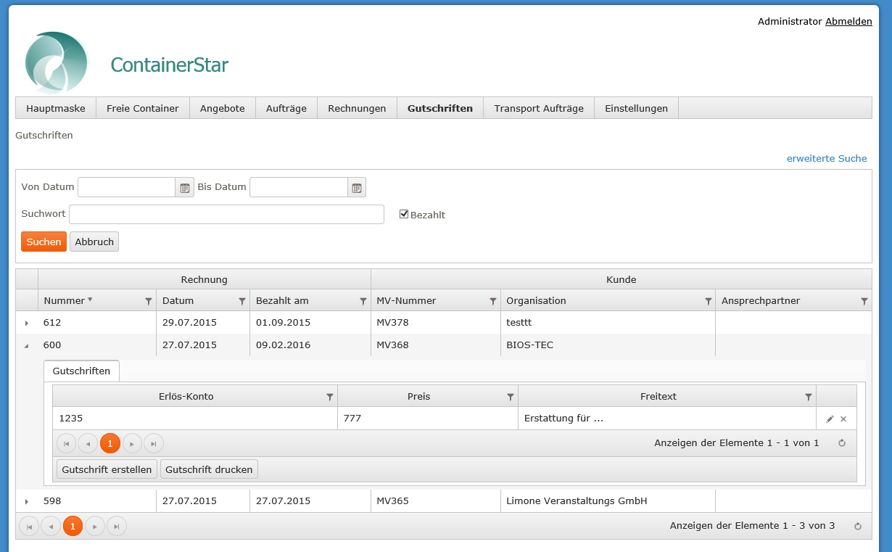

Gutschriften-Inhalte:

* 1 Zeile: Kunden-Name
* 2 Zeile: Kundenanschrift (Straße)
* 3 Zeile: Kundenanschrift (PLZ Ort)
* 4 Zeile: „Gutschrift“
* 5 Zeile: Beleg-Nummer
* 6 Zeile: Datum der Erstellung des Beleges
* 7 Zeile: Kunden-Nummer
* 8 Zeile: (optional – wenn die Daten vorhanden sind) Bestellung vom: Bestellungsdatum „ durch “ Bestelltungsperson
* 9 Zeile: (optional – wenn die Daten vorhanden sind) Bestell-Nummer
* 10 Zeile: Mietvertrag vom: MV-Datum „ Nr. “ MV-Nummer (nur für Vermierrechnungen)
* 11 Zeile: Auftrag-Nummer
* 12 Zeile: (optional – wenn die Daten vorhanden sind) Ihre Ust-Id-No.: Ust-Id Kunden
* 13 Zeile: Lieferanschrift: Standplatz
* 14 Zeile: Lieferanschrift: Straße
* 15 Zeile: Lieferanschrift: PLZ Ort
* 16 Zeile: „Wir erteilen Ihnen Gutschrift“
* 17 Zeile: „für Rechnung Nr.“ Rechnungsnummer „vom“ Rechnungsdatum
* 18 Zeile: „Zuviel berechnete Miete“ x Tage/von Monatstageanzahl „aus EUR“ Monatsmietpreis. „EUR“ Summe
* 19 Zeile: (optional – wenn die Rechnung mit MwSt.) zuzüglich“ MwSt.-Wert für aktuellen Zeitraum „% MwSt. EUR“ Summe MwSt.
* 20 Zeile: „Gutschrift“: „-„ Gesamtsumme Netto + Summe MwSt.
* 21 Zeile: (optional – wenn die Rechnung ohne MwSt.): „Steuerschuldnerschaft des Leistungsempfängers“.

Transport Aufträge

Die Maske mit Transport Aufträgen enthält folgende Funktionalitäten:

* Suche/Anzeige vorhandenen Transport Aufträgen (Übergang zur Anzeige des Angebotes findet nach dem Klick auf „Transport Auftrag editieren“ oder einem Mouse-Doppelklick statt)

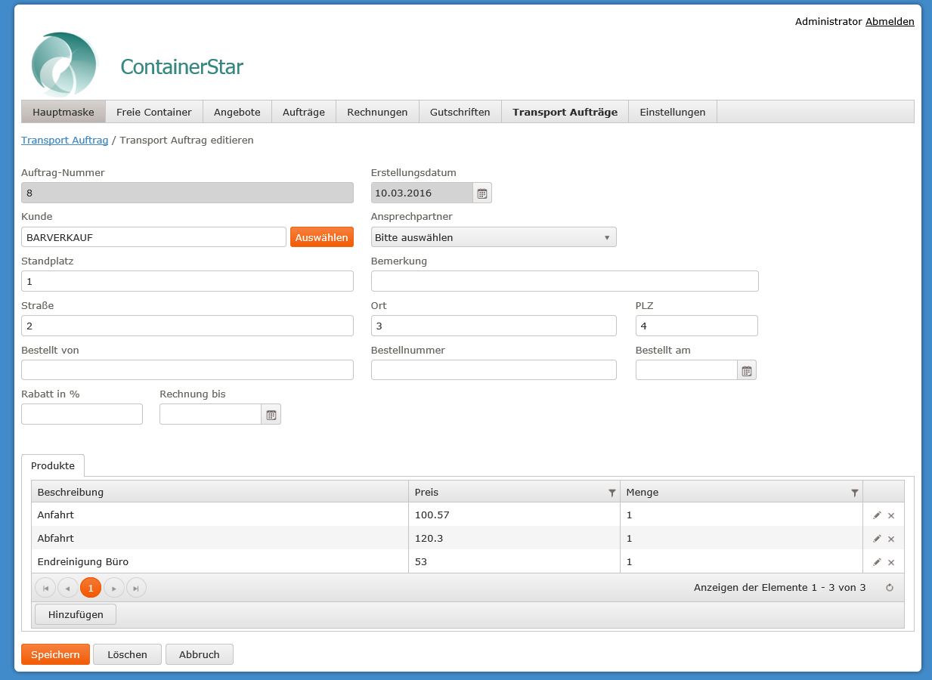

* Neuanlage eines Transport Auftrages
* Storno eines Transport Auftrages
* neue Rechnung manuell erstellen
* Positionen bearbeiten: hinzufügen, löschen, Preis/Menge ändern.

